上犹县营前镇人民政府2023年度部门决算

目 录

第一部分 上犹县营前镇人民政府概况

一、部门主要职责

二、机构设置及人员情况

第二部分 2023年度部门决算表

一、收入支出决算总表

二、收入决算表

三、支出决算表

四、财政拨款收入支出决算总表

五、一般公共预算财政拨款支出决算表

六、一般公共预算财政拨款基本支出决算表

七、政府性基金预算财政拨款收入支出决算表

八、国有资本经营预算财政拨款支出决算表

九、财政拨款“三公”经费支出决算表

十、国有资产占用情况表

第三部分 2023年度部门决算情况说明

一、收入决算情况说明

二、支出决算情况说明

三、财政拨款支出决算情况说明

四、一般公共预算财政拨款基本支出决算情况说明

五、财政拨款“三公”经费支出决算情况说明

六、机关运行经费支出情况说明

七、政府采购支出情况说明

八、国有资产占用情况说明

九、预算绩效情况说明

第四部分 名词解释

第五部分 附件

注：本报告因金额单位转换原因可能存在尾数误差。

第一部分 上犹县营前镇人民政府概况

一、部门主要职责

（一）加强党的建设。落实基层党建工作责任制，严格抓好基层党组织建设各项制度，统筹抓好基层党建工作；推进全面从严治党，强化“两个责任”，落实农村基层党建工作要求，全面加强农村基层宣传思想文化工作，健全完善党建引领基层体系，强化基层治理平台建设，进一步增强党在农村的政治领导力、思想引领力、群众组织力、社会号召力。

（二）实施乡村振兴战略。贯彻落实国家、省、市、县关于实施乡村振兴战略的决策部署，提升农业发展质量，加快现代农业强镇步伐；推进乡村绿色发展，打造生态宜居美丽乡村；加强农村基础设施建设，改善农村居住环境；深化农村精神文明建设，树立健康文明新风尚；构建乡村治理体系，提升农村社会治理水平；深入推进农业农村改革，增强乡村振兴内生动力。

（三）加强公共管理。实施综合管理，落实辖区内集镇管理、人口管理、社会管理、经济发展、综合执法、公共服务、生态环境保护等工作，承担组织领导、推进实施、综合协调等职责。

（四）加强公共安全。负责辖区公共安全及安全生产监管，构建公共安全防控体系，建立应对突发紧急事件的处理预案，做好安全生产、防汛、防火、减灾救灾、防疫、气象灾害防御、食品药品安全等应急管理工作。承担辖区平安建设和社会治安综合治理工作，全面加强“全要素网格”建 设，落实社会矛盾纠纷排查调处机制，综合发挥人民调解、行政调解和司法调解的作用，及时化解辖区社会矛盾，确保社会稳定。

（五）加强政务服务。组织实施与群众生活密切相关的各项行政审批和公共服务，落实人力资源、社会保障、医疗保障、移民、扶贫、民政、教育、体育、文化、旅游、卫生健康、自然资源、统计、水利等方面相关政策。加强镇综合便民服务平台标准化建设，推进集中审批服务，提升群众获得感和幸福感。

（六）领导基层自治。领导村（居）民委员会建设，健全自治平台，推进村（居）民委员会自治；组织村（居）民和单位参与村（居）建设和管理，健全完善自治、法治、德治相结合的基层治理体系；推进村（居）务公开、财务公开。

（七）动员社会参与。动员辖区内各类单位、社会组织和村（居）民等社会力量参与村治理，引导辖区内单位履行社会责任，整合区域内各种社会力量为辖区发展服务。

（八）加强财税管理。负责镇本级财务以及集体资产管理工作，协助做好税收征管工作，指导监督村级财务和资产管理工作。

（九）做好国防教育和兵役、退役军人事务等工作。

（十）承担县委、县政府交办的其他事项。

二、机构设置及人员情况
纳入本套部门决算汇编范围的单位共1个，包括：
序号 | 单位名称 | 预算级次
1 | 上犹县营前镇人民政府 | 一级
本部门年末在职人员69人，离退休人员0人（不含由养老保险基金发放养老金的离退休人员），其他人员13人。由养老保险基金发放养老金的离退休人员25人。

第二部分 2023年度部门决算表

收入支出决算总表
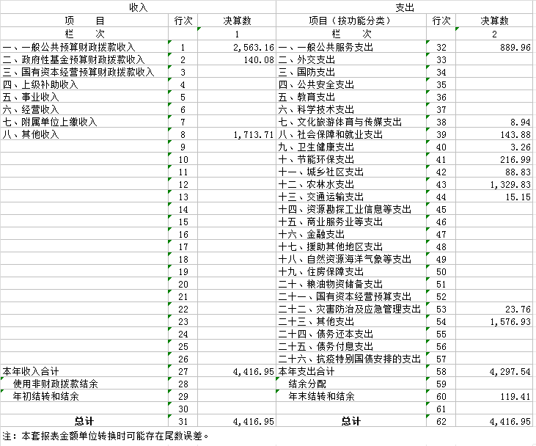

收入决算表
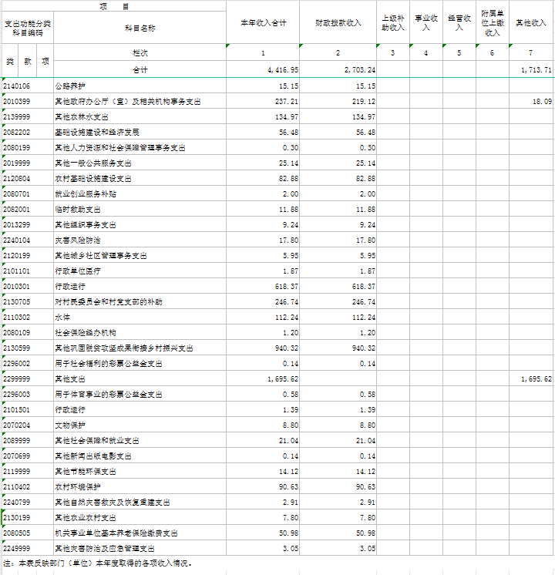

支出决算表
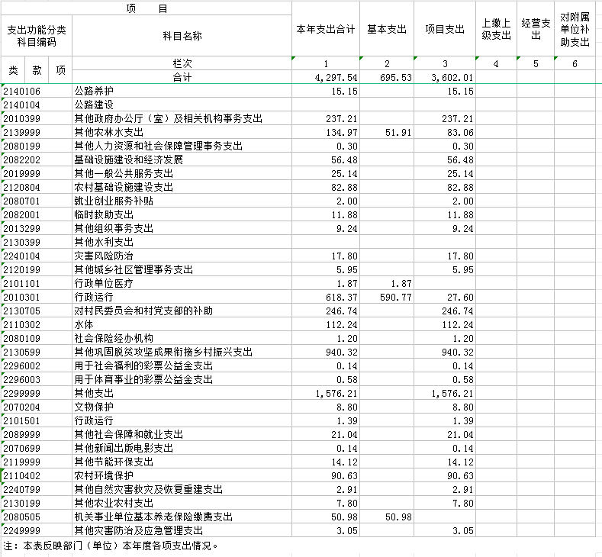

财政拨款收入支出决算总表
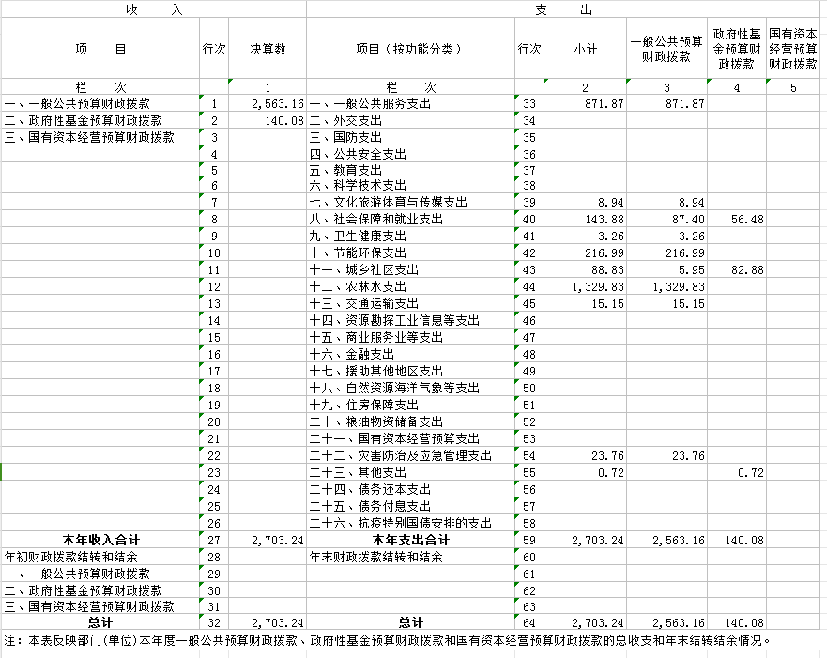

一般公共预算财政拨款支出决算表
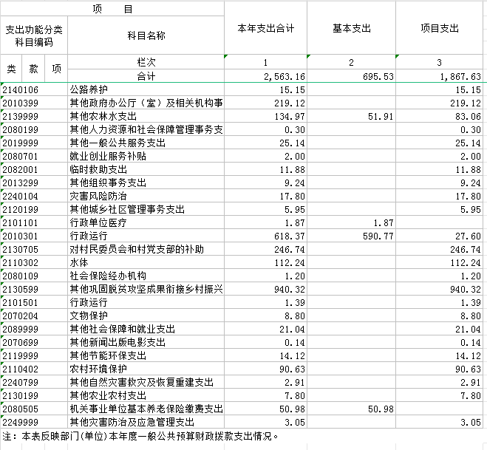

一般公共预算财政拨款基本支出决算表
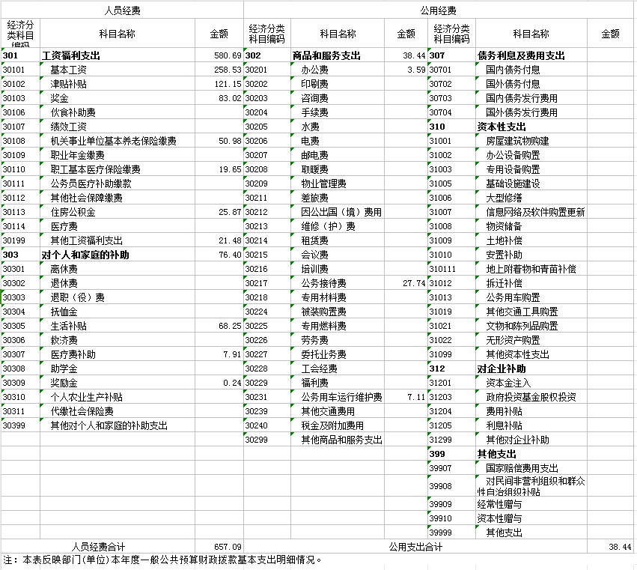

政府性基金预算财政拨款收入支出决算表
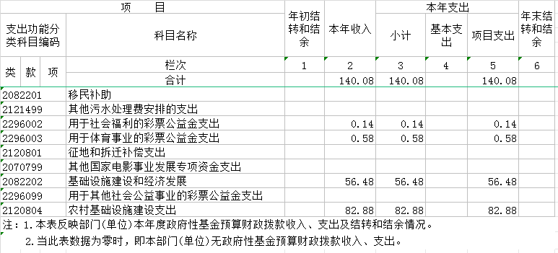

国有资本经营预算财政拨款支出决算表
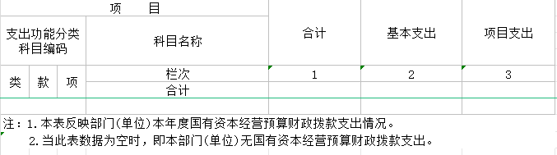

财政拨款“三公”经费支出决算表
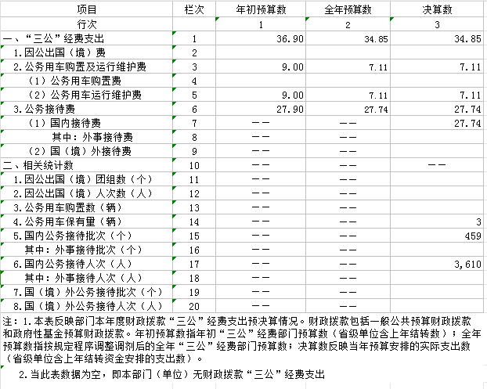

国有资产占用情况表
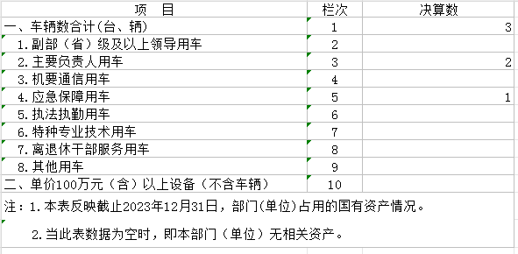

第三部分 2023年度部门决算情况说明

一、收入决算情况说明
本部门2023年度收入总计4416.95万元，其中年初结转和结余0万元，比上年增加0万元，增长0%；使用非财政拨款结余和专用结余0万元，比上年增加0万元，增长0%；本年收入合计4416.95万元，比上年增加1343.12万元，增长43.69%，主要原因：本年收入填列了其他收入。
本年收入的具体构成：财政拨款收入2703.24万元，占61.20%；事业收入0万元，占0%；经营收入0万元，占0%；上级补助收入0万元，占0%；附属单位上缴收入0万元，占0%；其他收入1713.71万元，占38.80%。

二、支出决算情况说明
本部门2023年度支出总计4416.95万元，其中本年支出合计4297.54万元，比上年增加1223.71万元，增长39.81%，主要原因：除财政拨款支出外，本年列支了其他资金支出；结余分配0万元，比上年增加0万元，增长0%；年末结转和结余119.41万元，比上年增加119.41万元，主要原因：本年其他收入有结余。
本年支出的具体构成：基本支出695.53万元，占16.18%；项目支出3602.01万元，占83.82%；经营支出0万元，占0%；上缴上级支出0万元，占0%；对附属单位补助支出0万元，占0%。

三、财政拨款支出决算情况说明
本部门2023年度财政拨款本年支出年初预算数1005.51万元，决算数2703.24万元，完成年初预算的268.84%。其中：
（一）一般公共服务支出年初预算数723.43万元，决算数871.87万元，完成年初预算的120.52%。预决算差异主要原因：人员增加。
（二）文化旅游体育与传媒支出年初预算数0万元，决算数8.94万元。预决算差异主要原因：本年增加文化旅游体育与传媒支出。
（三）社会保障和就业支出年初预算数49.87万元，决算数143.88万元，完成年初预算的288.51%。预决算差异主要原因：本年增加社会保障和就业支出，且社保基数提标，增加支出。
（四）卫生健康支出年初预算数0万元，决算数3.26万元。预决算差异主要原因：本年增加卫生健康支出。
（五）节能环保支出年初预算数0万元，决算数216.99万元。预决算差异主要原因：本年增加节能环保项目支出。
（六）城乡社区支出年初预算数0万元，决算数88.83万元。预决算差异主要原因：本年增加城乡社区项目支出。
（七）农林水支出年初预算数232.21万元，决算数1329.83万元，完成年初预算的572.68%。预决算差异主要原因：本年新增项目。
（八）交通运输支出年初预算数0万元，决算数15.15万元。预决算差异主要原因：本年增加交通运输项目支出。
（九）灾害防治及应急管理支出年初预算数0万元，决算数23.76万元。预决算差异主要原因：本年增加灾害防治及应急管理支出。
（十）其他支出年初预算数0万元，决算数0.72万元。预决算差异主要原因：本年增加其他支出。

四、一般公共预算财政拨款基本支出决算情况说明
本部门2023年度一般公共预算财政拨款基本支出695.53万元，其中：
（一）工资福利支出580.69万元，比上年减少285.71万元，下降32.98%，主要原因：业务事业费，村级转移支付支出等列为项目支出。
（二）商品和服务支出38.44万元，比上年减少255.59万元，下降86.93%，主要原因：业务事业费支出等列为项目支出。
（三）对个人和家庭补助支出76.4万元，比上年减少429.97万元，下降84.91%，主要原因：临时救助等补贴列为项目支出。
（四）资本性支出0万元，比上年增加0万元，增长0%，主要原因：2022年与2023年资本性支出都为0万元。

五、财政拨款“三公”经费支出决算情况说明
本部门2023年度财政拨款“三公”经费支出全年预算数34.85万元，决算数34.85万元，完成全年预算的100%；决算数比上年减少0.01万元，下降0.03%，其中：
（一）因公出国（境）费全年预算数0万元，决算数0万元，完成全年预算的0%，主要原因：无因公出国（境）费用。决算数比上年增加0万元，增长0%，主要原因：无因公出国（境）费用。全年安排因公出国（境）团组0个，累计0人次，主要是：无因公出国（境）费用。
（二）公务用车购置及运行维护费全年预算数7.11万元，决算数7.11万元，其中：
公务用车购置全年预算数0万元，决算数0万元，完成全年预算的0%，主要原因：无财政拨款公务用车购置支出。决算数比上年增加0万元，增长0%,主要原因：无财政拨款公务用车购置支出。全年使用财政拨款购置公务用车0辆。
公务用车运行维护费全年预算数7.11万元，决算数7.11万元，完成全年预算的100%，主要原因：严格根据预算计划列支。决算数比上年减少0.39万元，下降5.2%，主要原因：节约开支。年末使用财政拨款负担费用的公务用车保有量3辆。
（三）公务接待费全年预算数27.74万元，决算数27.74万元，完成全年预算的100%，主要原因：严格根据预算计划列支。决算数比上年增加0.38万元，增长1.39%,主要原因：进行三公经费内部调剂。全年国内公务接待459批，累计接待3610人次，主要是：上级部门调研及检查工作。
其中：外事接待费决算数0万元，决算数比上年增加0万元，增长0%，主要原因：无外事接待。全年外事接待0批，累计接待0人次，主要是：无外事接待。

六、机关运行经费支出情况说明
本部门2023年度机关运行经费支出38.44万元，决算数比上年减少255.59万元，下降86.93%，主要原因：业务事业费支出等列为项目支出。

七、政府采购支出情况说明
本部门2023年度政府采购支出总额0万元，其中：政府采购货物支出0万元、政府采购工程支出0万元、政府采购服务支出0万元。授予中小企业合同金额0万元，占政府采购支出总额的0%，其中：授予小微企业合同金额0万元，占授予中小企业合同金额的0%。货物采购授予中小企业合同金额占货物支出金额的0%，工程采购授予中小企业合同金额占工程支出金额的0%，服务采购授予中小企业合同金额占服务支出金额的0%。

八、国有资产占用情况说明
截止2023年12月31日，本部门共有车辆3辆（台），其中：副部（省）级及以上领导用车0辆、主要负责人用车2辆、机要通信用车0辆、应急保障用车1辆、执法执勤用车0辆、特种专业技术用车0辆、离退休干部服务用车0辆、其他用车0辆。本部门单价100万元（含）以上设备（不含车辆）0台（套）。

九、预算绩效情况说明

（一）绩效管理工作开展情况。
根据预算绩效管理要求，本部门组织对纳入2023年度部门预算范围的7个二级项目全面开展绩效自评，共涉及资金 3414.08万元，占项目支出总额的94.78%。其中，6个项目评价结果为“优”，0个项目评价结果为“良”，0个项目评价结果为“中”，1个项目评价结果为“差”。

组织对7个项目开展了部门评价。分别为：业务事业费、村居转移支付、其他资金、生态环境保护、2023年春节走访慰问资金、基层平台能力建设补助、2023年一般公共预算资金。涉及一般公共预算支出1624.83万元，政府性基金预算支出140.08万元，国有资本预算支出0万元。

组织开展部门整体支出绩效自评，涉及一般公共预算支出2563.16万元，政府性基金预算支出140.08万元，评价结果为“优”。从评价情况看，本部门全面推进增收节支，促进了全镇经济社会各项事业健康平稳发展。

（二）部门决算中项目绩效自评情况。
本部门按要求设立项目绩效目标，部门整体支出绩效目标；及时拨付上级财政下拨的资金，确保预算执行率和资金支付率达标，按要求进行绩效目标监控，提高资金效能；按要求对设立项目开展绩效自评。本部门2023年共设立7个项目，其中6个项目完成绩效目标，评价结果为“优”，1个项目因为本年未实施，执行率未达标，绩效目标产生偏离，本部门将加快该项目施工进度，提高执行率，完成既定绩效目标。绩效自评完成后，本部门依法公开，并主动接受社会监督。
本部门“基层平台能力建设补助”、“ 2023年春节走访慰问资金” 项目支出绩效自评结果如下：
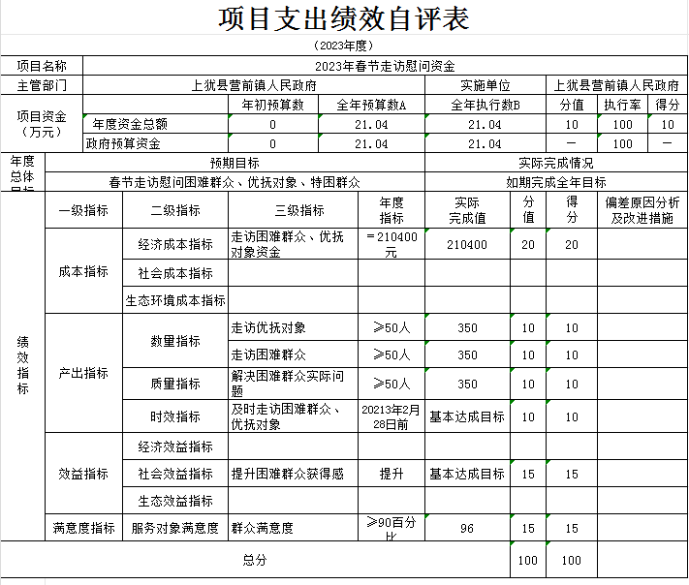
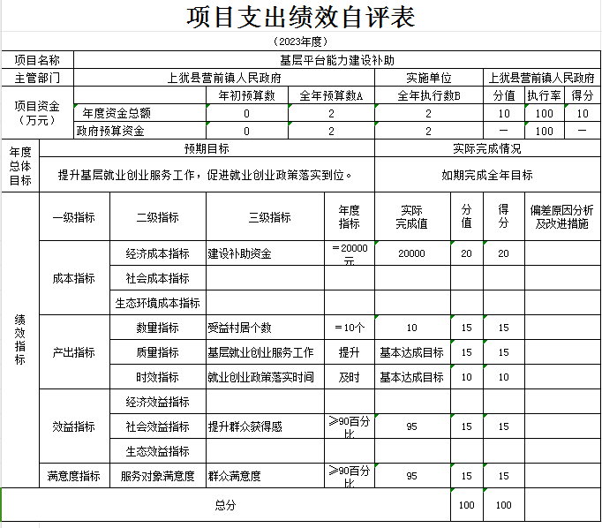
（三）部门评价项目绩效评价情况。
项目部门评价报告见第五部分附件。

第四部分 名词解释

一、收入科目

财政拨款收入：指县级财政当年拨付的资金。

事业收入：指事业单位开展专业业务活动及辅助活动取得的收入。

其他收入：指除财政拨款、事业收入、事业单位经营收入等以外的各项收入。

二、支出科目

一般公共服务支出：反映政府提供一般公共服务的支出。

社会保障和就业支出：反映政府在社会保障与就业方面的支出。

三、相关专业名词
（一）“三公”经费：是指用财政拨款安排的因公出国（境）费、公务用车购置及运行维护费和公务接待费。其中，因公出国（境）费反映单位公务出国（境）的国际旅费、国外城市间交通费、住宿费、伙食费、培训费、公杂费等支出；公务用车购置及运行维护费反映单位公务用车车辆购置支出（含车辆购置税、牌照费），按规定保留的公务用车燃料费、维修费、过桥过路费、保险费、安全奖励费用等支出；公务接待费反映单位按规定开支的各类公务接待（含外宾接待）支出。
（二）机关运行经费：是指用财政拨款安排的为保障行政单位（包括参照公务员法管理的事业单位）运行用于购买货物和服务的各项资金，包括办公费、印刷费、邮电费、差旅费、会议费、福利费、日常维修费、专用材料及一般设备购置费、办公用房水电费、办公用房取暖费、办公用房物业管理费、公务用车运行维护费以及其他费用。

第五部分 附件

项目部门评价报告
一、基本情况
2023年本部门共设立7个项目，分别是业务事业费、村居转移支付、其他资金、生态环境保护、2023年春节走访慰问资金、基层平台能力建设补助、2023年一般公共预算资金。
业务事业费绩效目标为保障部门正常运转，做好部门各项工作；村级转移支付绩效目标为保障村居正常运转；其他资金绩效目标为完善基础设施建设，便利群众日常生活；生态环境保护绩效目标为修复保护营前河流域水生态环境；2023年春节走访慰问资金绩效目标为走访慰问困难群众，提升获得感；基层平台能力建设补助绩效目标为提升基层就业创业服务工作，促进就业创业政策落实到位；2023年一般公共预算资金绩效目标为及时发放惠民资金，完善基础设施建设，促进产业发展，提高群众生活水平，美化乡村环境。
二、绩效评价工作开展情况
为加强项目绩效目标管理，切实提高资金使用效益，本部门高度重视项目支出部门评价工作，及时部署，制定工作计划细则，确保做到评价结果真实、准确、客观。本次评价工作对象包括设立的所有资金项目库，通过查看系统数据，原始凭证，实地调查等方式，了解资金使用与执行情况，项目建设完成情况，绩效目标完成情况。
三、综合评价情况
2023年本部门全面推进增收节支，保障了部门与村居正常运转，改善了农村基础设施条件，为群众日常生活提供了便利，美化了乡村环境，促进了全镇经济社会各项事业健康平稳发展。

